Полное покрытие операторами мобильной связи зафиксировано на автодорогах федерального значения в Курской области

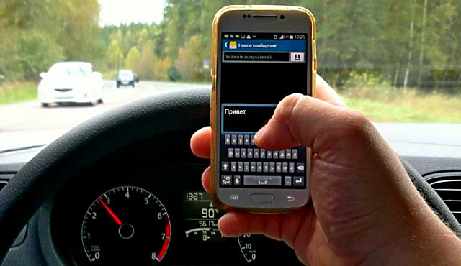

Федеральная служба по надзору в сфере связи, информационных технологий и массовых коммуникаций совместно с подведомственной радиочастотной службой подвла итоги исследования покрытия услугами мобильной связи автодорог федерального значения за IV квартал 2019 года.
100-процентное покрытие всеми операторами связи «большой четверки» зафиксировано на восьми автодорогах: А-132, М-3 «Украина», М-10 «Россия», А-181, А-180 «Нарва», А-280, А-290, А-310.
Полное покрытие услугами мобильной связи хотя бы одним из операторов связи зафиксировано также на восьми дорогах: М-1 «Беларусь», М-2 «Крым», А-270, Р-23, А-147, А-300, А-320, Р-254 «Иртыш».

